SỞ GIÁO DỤC & ĐÀO TẠO HÀ NỘI  TRƯỜNG THPT YÊN VIÊN  HỌC SINH LÀM BÀI VÀO PHIẾU TLTN | ĐỀ KIỂM TRA HỌC KỲ 2- NĂM HỌC 2022- 2023  MÔN: VẬT LÝ – KHỐI 10A  Thời gian làm bài: 50 phút;  ( Đề thi gồm 03 trang)  MÃ ĐỀ 001

Họ và tên:.....................................................................Lớp……………SBD……………STT……….

I. TRẮC NGHIỆM: 6 điểm
Câu 1: Khi một vật chuyển động trong trọng trường chỉ chịu tác dụng của trọng lực thì
A. thế năng của vật được bảo toàn. B. động lượng của vật được bảo toàn.
C. động năng của vật được bảo toàn. D. cơ năng của vật được bảo toàn.
Câu 2: Hiệu suất là tỉ số giữa
A. Năng lượng có ích và năng lượng toàn phần. B. Năng lượng hao phí và năng lượng có ích.
C. Năng lượng hao phí và năng lượng toàn phần. D. Năng lượng có ích và năng lượng hao phí.
Câu 3: Một tủ lạnh có khối lượng 90 kg trượt thẳng đều trên sàn nhà. Lấy g = 10m/s². Hệ số ma sát trượt giữa tủ lạnh và sàn nhà là 0,5. Lực đẩy tủ lạnh theo phương ngang có độ lớn bằng
A. F = 900 N. B. F > 450 N. C. F = 45 N. D. F = 450 N.
Câu 4: Các tay nắm cửa thường được bố trí cách xa bản lề (hay chính là trục quay của cánh cửa) nhằm mục đích gì sau đây?  A. Tăng độ lớn lực tác dụng giúp ta mở cửa dễ dàng hơn.  B. Giảm moment lực giúp ta mở cửa dễ dàng hơn.  C. tăng tác dụng làm quay của lực giúp ta có thể mở cửa dễ dàng hơn.  D. Tạo tính thẩm mỹ cho cửa. | 
Câu 5: Động cơ của máy bay Airbus A320 có công suất 384 HP. Khi bay ở độ cao ổn định, tốc độ trung bình của máy bay là 1005 km/h. Biết 1 HP 746 W. Lực kéo máy bay khi đó có giá trị gần nhất với giá trị nào sau đây?
A. 1063N B. 1065N C. 1026N. D. 3346N
Câu 6: Công suất sử dụng điện trung bình của một gia đình là 0,5 kW. Biết năng lượng mặt trời khi chiếu trực tiếp đến bề mặt của pin măt trời nằm ngang có công suất trung bình là 100W trên một mét vuông. Giải sử chỉ có 15% năng lượng mặt trời được chuyển thành năng lượng có ích (điện năng). Hỏi cần một diện tích bề mặt pin mặt trời là bao nhiêu để có thể cung cấp đủ công suất điện cho gia đình này ?  A. 33,3(m²) B. 50(m²)  C. 45(m²) D. 40(m²) | 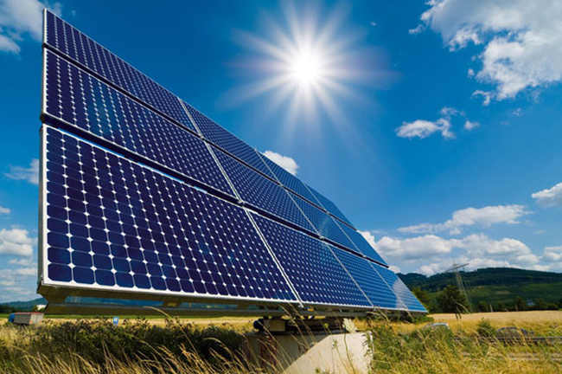
Câu 7: Một tế bào cơ trong cơ thể người có thể coi như một động cơ siêu nhỏ, khi con người hoạt động, tế bào sử dụng năng lượng hóa học để thực hiện công. Trong mỗi nhịp hoạt động, tế bào cơ có thể sinh một lực
1,5.10⁻¹² N để dịch chuyển 8.10⁻⁹ m. Tính công mà tế bào cơ sinh ra trong mỗi nhịp hoạt động.
A. 1,2.10⁻⁷ (J) B. 1,2.10⁻¹⁹ (J) C. 1,2.10⁻¹⁸ (J) D. 1,2.10⁻²⁰ (J)

Câu 8: Chọn câu trả lời sai. Công suất có đơn vị là
A. Kilôoát giờ (kWh) B. Kilôoát (kW)
C. Mã lực D. Oát (W)
Câu 9: Công suất là đại lượng được đo bằng
A. lực tác dụng trong một đơn vị thời gian. B. lực tác dụng trong thời gian vật chuyển động.
C. công sinh ra trong một đơn vị thời gian. D. công sinh ra trong thời gian vật chuyển động.
Câu 10: Hai đỉnh núi phủ tuyết cao 850 m và 750 m so với thung lũng nằm giữa chúng. Đường trượt tuyết từ đỉnh núi cao xuống thung lũng và sau đó lên đỉnh núi thấp (hình vẽ). Một người trượt tuyết bắt đầu từ trạng thái nghỉ trượt từ đỉnh núi cao xuống. Nếu anh ta người này không dùng gậy để trượt và lực ma sát không đáng kể thì tốc độ của người này tại đỉnh núi thấp có giá trị nào sau đây?
A. 20(m/s) B. 35 (m/s) C. 45(m/s) D. 44,3(m/s)
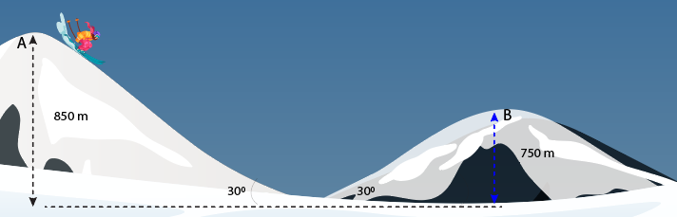
Câu 11: Đoạn thẳng nào sau đây là cánh tay đòn của lực?
A. Khoảng cách từ vật đến giá của lực. B. Khoảng cách từ trục quay đến giá của lực.
C. Khoảng cách từ trục quay đến vật. D. Khoảng cách từ trục quay đến điểm đặt của lực.
Câu 12: Tên lửa là phương tiện giúp con người tiếp cận các điểm đến xa xôi ngoài không gian như Mặt trăng và sao Hỏa. Chúng là những cỗ máy công nghệ cao, được chế tạo đặc biệt để vận chuyển các cá nhân và thiết bị lên vũ trụ thực hiện các sứ mệnh không gian. Một tên lửa mang nhiên liệu có khối lượng tổng cộng là 10 tấn. Khi đang bay thẳng đứng lên cao với vận tốc 100 m/s so với mặt đất, tên lửa phụt nhanh ra phía sau nó 1 tấn khí nhiên liệu với vận tốc là 800 m/s so với tên lửa sau khi phụt khí. Bỏ qua lực cản của không khí. Tốc độ của tên lửa ngay sau khi khối khí phụt ra khỏi nó có giá trị là
A. 225m/s. B. 180m/s. C. 252m/s. D. 300m/s.
Câu 13: Một máy cơ đơn giản, công có ích là 240J, công toàn phần của máy sinh ra là 300J. Hiệu suất máy đạt được là
A. 70%. B. 85% C. 80%. D. 75%
Câu 14: Câu nào sau đây là sai?. Động năng của vật không đổi khi vật
A. chuyển động tròn đều. B. chuyển động với gia tốc không đổi.
C. chuyển động cong đều. D. chuyển động thẳng đều.
Câu 15: Một lực có độ lớn 10N tác dụng lên một vật rắn quay quanh một trục cố định, biết khoảng cách từ trục quay đến giá của lực là 20cm. Moment của lực tác dụng lên vật có giá trị là
A. 2 N. m. B. 200N. m. C. 200N/m. D. 2N/m.
Câu 16: Sở dĩ khi bắn súng trường các chiến sĩ phải tì vai vào báng súng vì khi bắn súng bị giật lùi có thể gây chấn thương cho vai. Hiện tượng súng giật lùi liên quan đến
A. định luật bảo toàn cơ năng. B. định luật bảo toàn động lượng.
C. định luật bảo toàn khối lượng. D. định luật bảo toàn công.
Câu 17: Động lượng của một vật khối lượng m đang chuyển động với vận tốc là đại lượng
A. vô hướng. B. đại số luôn âm.
C. đại số luôn dương. D. véctơ.
Câu 18: Lực không đổi tác dụng lên vật ngược hướng chuyển động của vật thì công sinh ra xác định bởi công thức nào sau đây?
A. A= 0,5 F.s B. A= -F.s C. A= F.s D. A= 0,5 F.s
Câu 19: Năng lượng từ pin Mặt Trời có nguồn gốc từ
A. năng lượng hóa học. B. năng lượng hạt nhân.
C. quang năng. D. năng lượng nhiệt.
Câu 20: Trong mùa sinh sản, cá hồi bơi dọc theo con sông trong 90 ngày để đến thượng nguồn của con sông. Trong suốt qua trình này, trung bình mỗi con cá hồi phải sinh công 1,7.10⁶ J. Công suất trung bình của cá hồi có giá trị gần nhất với giá trị nào sau đây?
A. 0,22 (W) B. 0,25(W) C. 0,12 (W) D. 0,33 (W)
II. TỰ LUẬN: 4 điểm
Câu 1: Xe chở cát khối lượng chuyển động theo phương ngang với vận tốc so với đất. Hòn đá khối lượng bay ngang với vận tốc so với đất đến cắm vào xe cát.
a) Tính độ lớn động lượng của hòn đá và xe cát trước khi hòn đá cắm vào xe cát.
b) Tính tốc độ của xe cát sau khi hòn đá cắm vào xe cát trong trường hợp hòn đá bay ngang, ngược chiều xe cát.
Câu 2: Một con lắc đơn có độ dài dây treo là l =1m, vật nhỏ có khối lượng m = 100g. Đưa vật lên vị trí A hợp với phương thẳng đứng OC một góc rồi thả nhẹ nhàng, vật sẽ đi xuống O (vị trí thấp nhất) rồi đi đến B, sau đó quay lại và dao động cứ thế tiếp diễn. Bỏ qua tác dụng của các lực cản, lực ma sát, lấy g = 10m/s².  a/ Tính tốc độ con lắc khi dây treo ở phương thẳng đứng.  b/ Tinh động năng của con lắc tại vị trí M có | 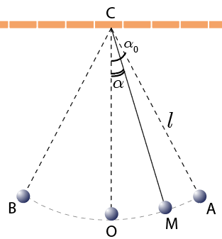

----------- HẾT ----------

